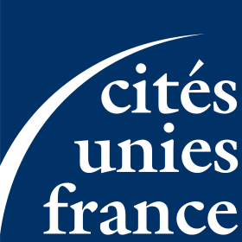

Réunion du groupe pays Maroc
Vendredi 5 décembre 2014
10h00 – 13h00

Cités Unies France – 9 rue Christiani – 75018 Paris
Métro Barbès Rochechouart

ORDRE DU JOUR PRÉVISIONNEL
10h00 – 10h15
I/ Accueil
Propos introductifs, Jean Roatta, Maire adjoint de Marseille et Président du groupe pays Maroc

10h15 – 10h45
II/ Point sur l’actualité marocaine
- La relation franco-marocaine
- Les prochaines élections locales ; le projet de régionalisation.
Direction ANMO, Ministère des Affaires Etrangères et de la coopération

10h45- 12h00
III/ Point sur la coopération décentralisée franco-marocaine
- Compte-rendu de la mission au Maroc de M. Roatta (15’)
- Echo des coopérations décentralisées (30’)
- Attentes des collectivités vis à vis du groupe-pays Maroc de Cités Unies France (15’)
- Prochaines échéances (15’) : séminaire avec les parlementaires, réunion du groupe-pays Maroc, assises…
Jean Roatta, président du groupe-pays Maroc, maire adjoint de Marseille
Virginie Rouquette, chargée d mission, Cités Unies France

12h00 – 12h30
IV/ Le dispositif de soutien à la coopération décentralisée franco-marocain
Anne-Marie Mevel Reingold, DAECT, MAEDI

12h30 – 13h00
V/ Point d’information
- Le programme JADE, porté par Solidarité Laïque et le REMAJEC

